23-10-26 R1.3.6

**120. Mejl. Skicka e-post.**

Använd din vanliga mail för e-post till personer som inte är en definierad mottagargrupp,

Förberedelse: Lägg eventuella bilder på skrivbordet. (Använd pdf-filer) Öppna Polaris i ett fönster, inte helskärm, för att komma åt ev. fil som ska skickas med.

Logga in.

Ett svagt ”v” i högerkanten på ett fält anger att det är en meny med rullgardin

**Mottagargrupper:**

Det finns ett antal fördefinierade mottagargrupper bl.a:

Alla aktiva medlemmar (egen klubb) = Alla utom Hedersmedlemmar

Alla andra kontakter (egen klubb) = Hedersmedlemmar

Styrelsen

Samrådsgrupp

För egendefinierade mottagargrupper se Lathund 130

1. Klicka NAVIGERING till vänster i grå fältet upptill

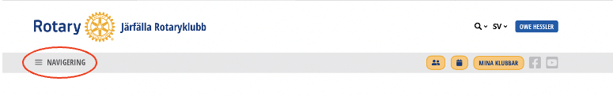

1. 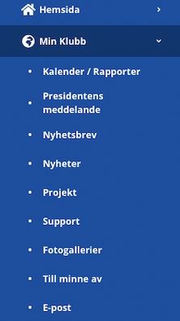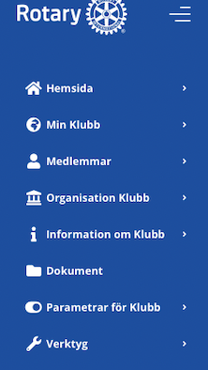En bild som visar text

   Automatiskt genererad beskrivningKlicka på POLARIS ADMIN, Min Klubb och E-post
2. Klicka på Skapa uppe till höger

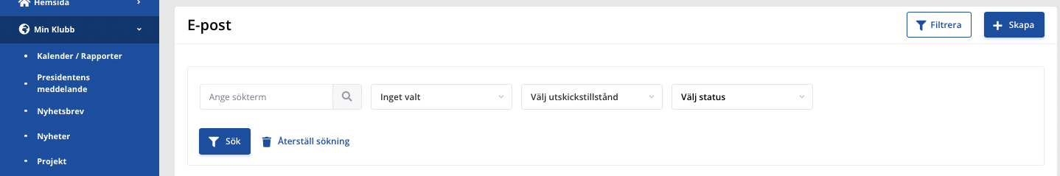

1. Fyll i minst de stjärnmärkta uppgifterna

Drag in ev. fil som ska bifogas hit

Den här adressen gör att det inte går att besvara mailet. Skriv gärna in din egen mailadress.

”Titel” kommer som ”Ämne” på det skickade mailet

Spara!

Sätt reglaget till höger om någon av dessa länkar också ska bifogas

Man kan lägga in länkar men undvik att göra det till dokument lagrade i Polaris. Länk externt till t.ex Youtube, är OK.

Man kan lägga in en ”embedded” bild i texten, men det visas inte korrekt för alla mottagare. (Februari 2023)

Texten kan formateras.

1. Förhandsgranskning

Filen skickas som bilaga

När allt är OK, klicka ”Skicka ut” i menyn. Man kommer då till sida med mottagare och inställningar

Titel

För att ev. justera mailet klicka ”Allmän”

Här finns **menyn** som rullgardin

Eller horisontellt Här

Här kan man klicka för att skicka testmail till sig själv

1. Skicka ut

Bl.a. finns föjande mottagargrupper:

Grupp: ”Alla aktiva medlemmar (egen klubb)” = Alla utom Hedersmedlemmar

Grupp: ”Alla andra kontakter (egen klubb)” = Hedersmedlemmar

2) INSTÄLLNINGAR

Välj språk ”Svenska”

Välj ”Inga begränsningar”

Ange gärna in din egen mailadress som svarsadress

Välj Tillstånd = ”Redo att skicka”

Klicka ”Schemalägg utskick”. Välj tidpunkt, OBS **tre klick, datum, timme och minuter** eller ”Today” längst ner för utskick direkt

3) Klicka Spara så går mailet ut

1) MOTTAGARGRUPPER

Klicka för att se Mottagargrupper och välj grupp. Man kan välja flera grupper

För ytterligare mottagare utöver mottagargrupper, klicka menyns ”Mottagare” och gå till rubriken **Mottagare** nedanför den här bilden

Fortsätt till punkt: ”7. Bekräfta utskicket” nedan

**Mottagare**

Klicka lämplig mottagarkategori

Mottagare

Fyll i tillräckligt av mottagarens namn och välj den.

SPARA.

Klicka för ev. ytterligare mottagare.

När allt är klart klicka menyns Skicka ut och fortsätt med

2) INSTÄLLNINGAR

1. Bekräfta utskicket

1. Bra att veta

Det tar normalt upp till 10 min innan utskicket kommer fram.

Man kan kolla status för utskicket. Gå till ”Min klubb” och klicka ”E-post”. Mailet ligger nu normalt först och ”Utskicksstatus” visas. Uppdatera sidan för aktuell status.

Om mottagare inte hittar mailet, be mottagaren kolla om det hamnat som SPAM.